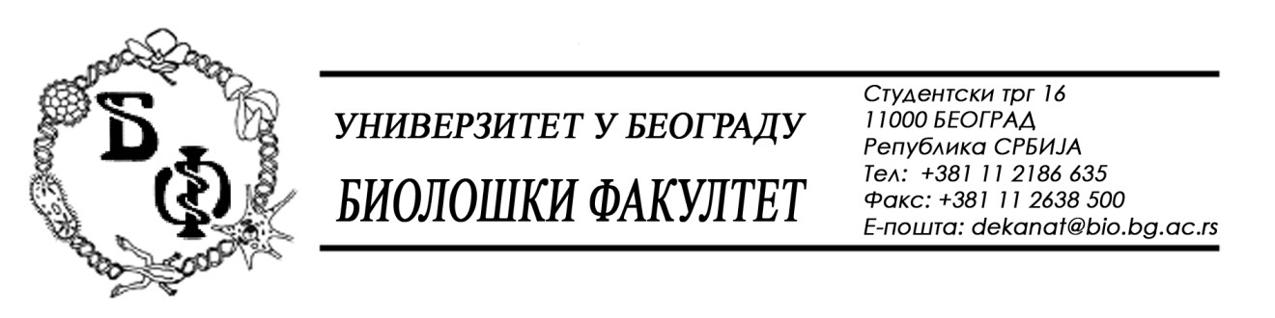

На основу члана 57. ст. 1 и члана 116. ст.1 Закона о јавним набавкама („Службени гласник РС“, бр. 124 / 12, 14/15 и 68/15), Универзитет у Београду – Биолошки факултет објављује:

ОБАВЕШТЕЊЕ О ЗАКЉУЧЕНОМ УГОВОРУ

Назив, адреса и „Интернет“ страница наручиоца: Универзитет у Београду – Биолошки факултет, Београд, Студентски трг 16, www.bio.bg.ac.rs.
Врста наручиоца: просвета
Опис предмета набавке, назив и ознака из општег речника набавке: добра – лабораторијска опрема за науку – дигестор посебне намене; назив и ознака из општег речника набавке: 38000000 – лабораторијска, оптичка и прецизна опрема (осим наочара)
Уговорена вредност:

- 399.985,00 динара без ПДВ-а односно 479.982,00 динара са ПДВ-ом;

Критеријум за доделу Уговора: најнижа понуђена цена
Број примљених понуда: 2;
Највиша и најнижа понуђена цена: највиша: 2.500.000,00 динара без ПДВ-а; најнижа: 399.985,00 динара без ПДВ-а;
Највиша и најнижа понуђена цена код прихватљивих понуда: највиша: 399.985,00 динара без ПДВ-а; најнижа: 399.985,00 динара без ПДВ-а;
Датум доношења Одлуке о додели Уговора: 04.11.2016.
Датум закључења Уговора: 17.11.2016.
Основни подаци о добављачу: „Суперлаб“ д.о.о.о, из Н. Београда, Милутина Миланковића 25, матични број : 17051717, ПИБ: 101822498
Период важења Уговора: до коначног извршења.

